MINISTERIO DE EDUCACIÓN

AUDITORIA INTERNA

CUA No.:105694

MINISTERIO DE EDUCACIÓN

ACTIVIDADES ADMINISTRATIVAS

Primer seguimiento a recomendaciones emitidas por Contraloria General de Cuentas, examen especial de Auditoria practicado en el Instituto de Educacion Basica por Cooperativa de Enseñanza Chinvencorral, jornada Matutina, del Municipio de Coban, Departamento de Alta Verapaz a requerimiento del Congreso de la Republica, 01 de enero de 2014 al 30 de septiembre de 2019

GUATEMALA, SEPTIEMBRE DE 2021

INDICE

INTRODUCCION | 1
OBJETIVOS | 1
ALCANCE DE LA ACTIVIDAD | 1
RESULTADOS DE LA ACTIVIDAD | 1
ANEXOS | 3
AUDITORÍA INTERNA MINISTERIO DE EDUCACIÓN

INTRODUCCION

De conformidad con el nombramiento de auditoría número 105694-1-2021, de fecha 25 de agosto de 2021; fui nombrada para dar seguimiento a las recomendaciones emitidas por la Contraloría General de Cuentas, derivado de la auditoría administrativa de primer seguimiento a las recomendaciones emitidas por la Contraloría General de Cuentas, en el Examen Especial de Auditoría practicado en el Instituto de Educación Básica por Cooperativa de Enseñanza Chivencorral, jornada matutina, del municipio de Cobán, Alta Verapaz a requerimiento del Congreso de la República de Guatemala, por el período del 01 de enero de 2014 al 30 de septiembre de 2019, bajo la jurisdicción de la Dirección Departamental de Educación de Alta Verapaz.

OBJETIVOS

GENERAL

Realizar el primer seguimiento a las recomendaciones emitidas por la Contraloría General de Cuentas.

ESPECÍFICO

Verificar si existen recomendaciones implementadas, en proceso e incumplidas.

ALCANCE DE LA ACTIVIDAD

Se efectuó primer seguimiento a las dos recomendaciones de la Contraloría General de Cuentas, derivado de la Auditoría de Examen Especial practicado en el Instituto de Educación Básica por Cooperativa de Enseñanza Chivencorral, jornada matutina, del municipio de Cobán, departamento de Alta Verapaz, del período comprendido del 01 de enero de 2014 al 30 de septiembre de 2019.

RESULTADOS DE LA ACTIVIDAD

El resultado del trabajo realizado, se resume a continuación:

RECOMENDACIONES IMPLEMENTADAS (SR1)

De conformidad con el Formulario SR1 Implementación de Recomendaciones, evidencia proporcionada y analizada, se determinó la implementación de las 2 recomendaciones de Deficiencias de Control Interno, de los siguientes hallazgos:

MINISTERIO DE EDUCACIÓN Pág. 1
AUDITORÍA INTERNA MINISTERIO DE EDUCACIÓN

No.1 Deficiente registro en operaciones contables y No.2 Falta de registro de bienes en el Libro de Inventario. los beneficios y resultados de su implementación son los siguientes: a) Se cumplió con la normativa legal aplicable,

- Se fortaleció el control interno en el registro de la información financiera, instruyendo a la secretaria contadora en el proceso de consignar el número de cheques en la elaboración de las planillas de pago y de la caja fiscal; se verificó la inexistencia en registros de los aportes interinstitucionales, con la integración del pago de planillas y de gastos operacionales ya que se tuvieron a la vista todos los recibos de ingresos varios Forma 306-C1 por los aportes interinstitucionales y cuotas de colegiatura e inscripciones, las planillas de pago de sueldos y prestaciones de la docencia y personal administrativo, las facturas de gastos operacionales y las cajas fiscales Forma 200-A-3 que corresponden al período comprendido desde octubre 2019 a julio 2021 y c) Se actualizó el libro autorizado de inventario con el registro de bienes adquiridos por el establecimiento educativo, determinados por la Contraloría General de Cuentas, se recomienda al momento de la adquisición de bienes el registro en el libro correspondiente con ánimo de evitar la pérdida o extravío de los mismos asignándolos a los responsables mediante tarjetas de responsabilidad (ver anexos).

Atentamente,

ELBA MARINA DOMINGUEZ CASTELLANOS Auditor

MARIO AUGUSTO ORELLANA SANDOVAL

Supervisor

MILDRED LORENA FUENTES DE LEON Sub Director

JULIA VICTORIA MONZON PEREZ

Director

MINISTERIO DE EDUCACIÓN Pág. 2

AUDITORÍA INTERNA MINISTERIO DE EDUCACIÓN

ANEXOS

.
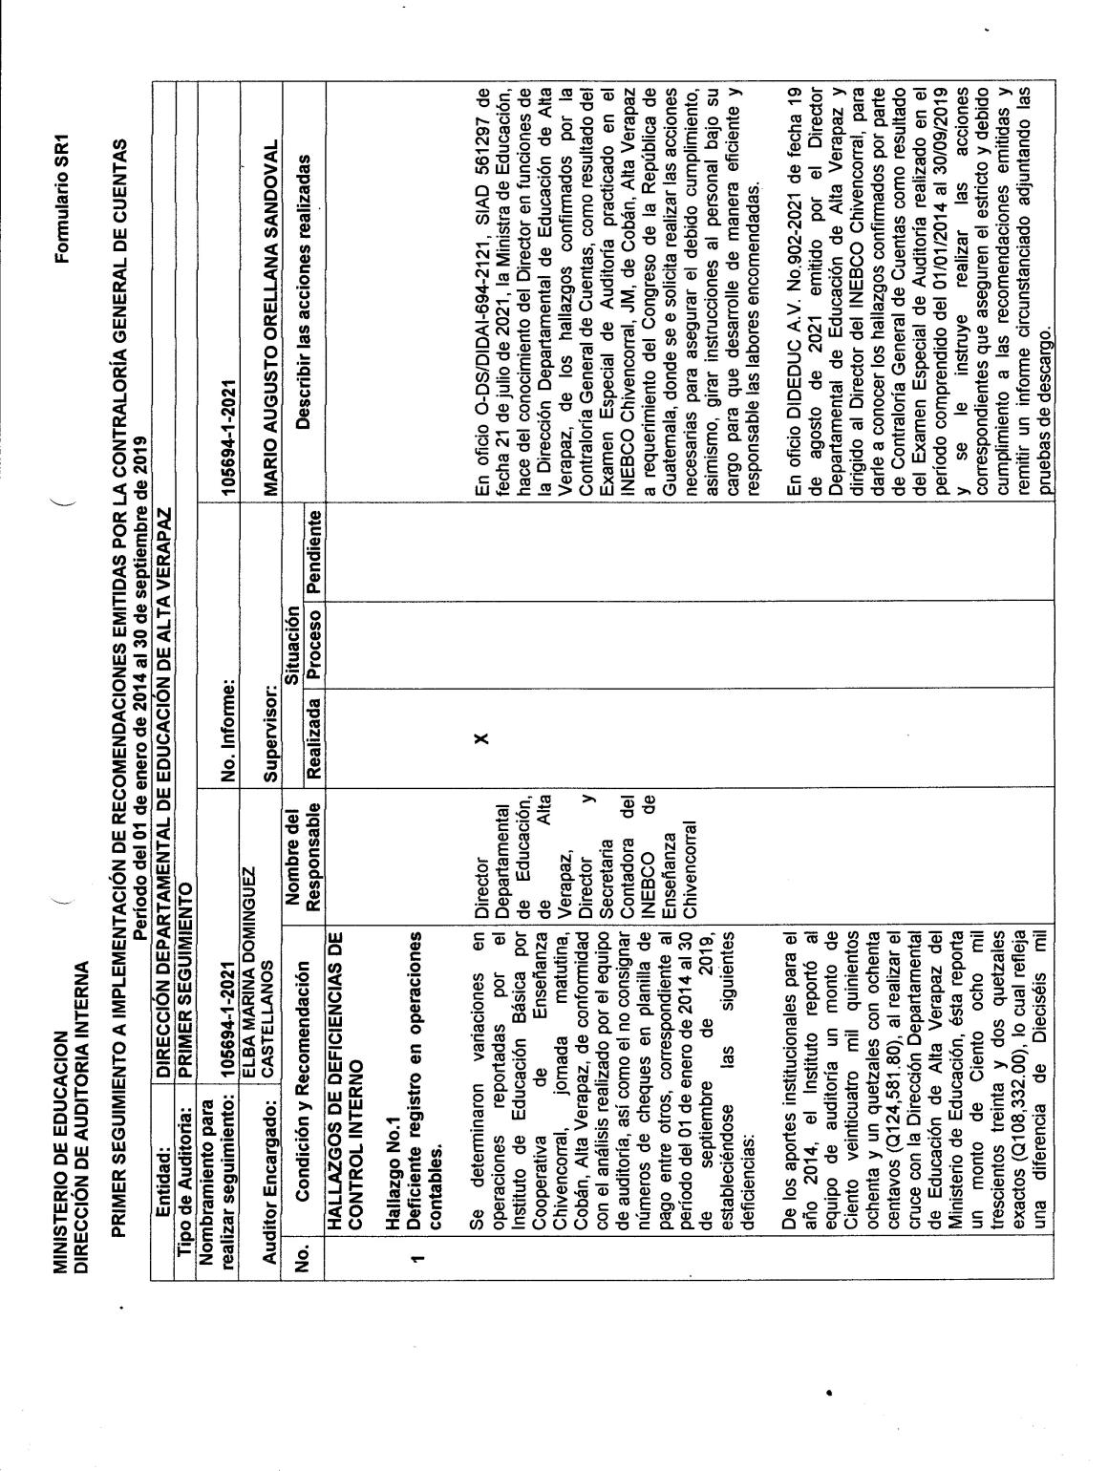

MINISTERIO DE EDUCACIÓN Pág. 3
AUDITORÍA INTERNA MINISTERIO DE EDUCACIÓN

..
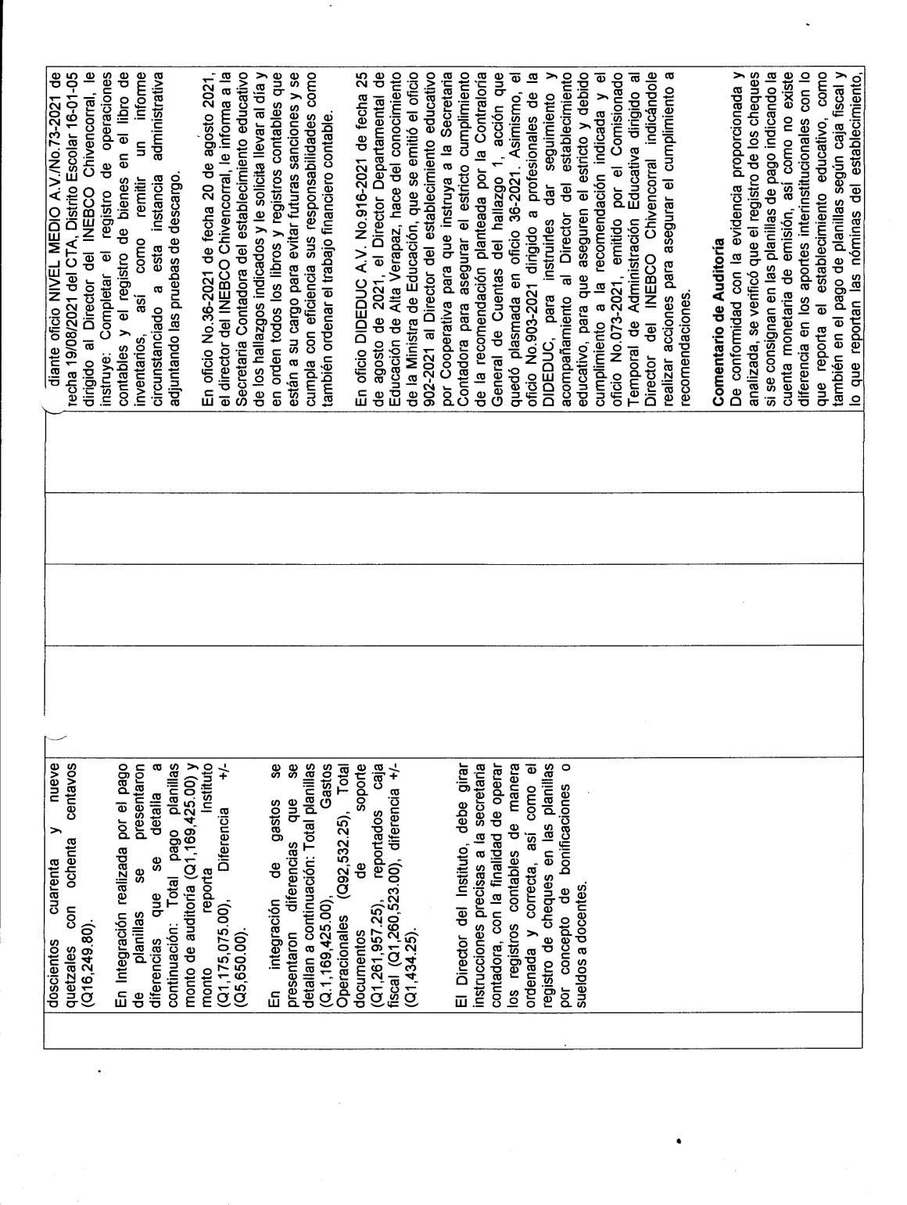

MINISTERIO DE EDUCACIÓN Pág. 4
AUDITORÍA INTERNA MINISTERIO DE EDUCACIÓN

...
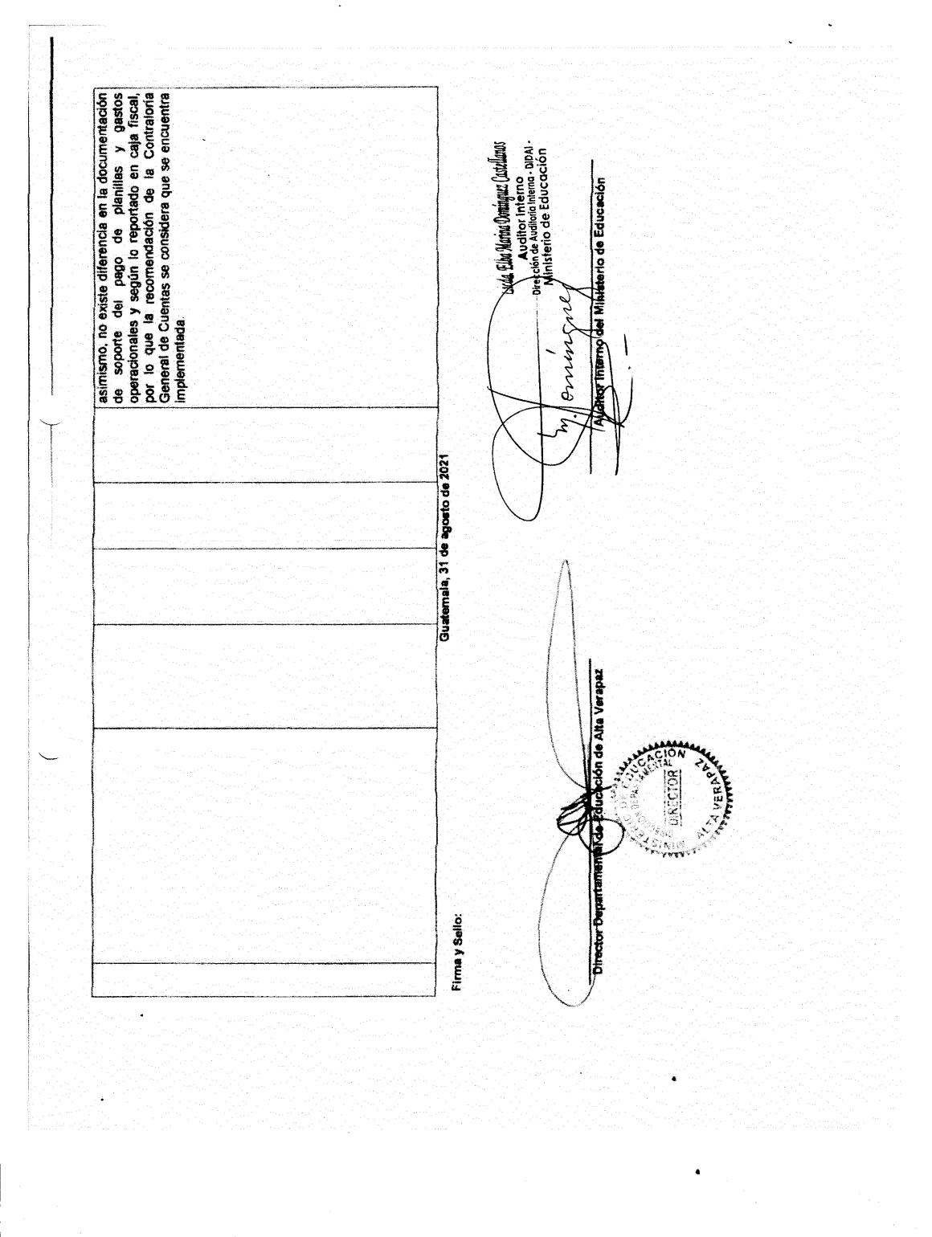

MINISTERIO DE EDUCACIÓN Pág. 5
AUDITORÍA INTERNA MINISTERIO DE EDUCACIÓN

....
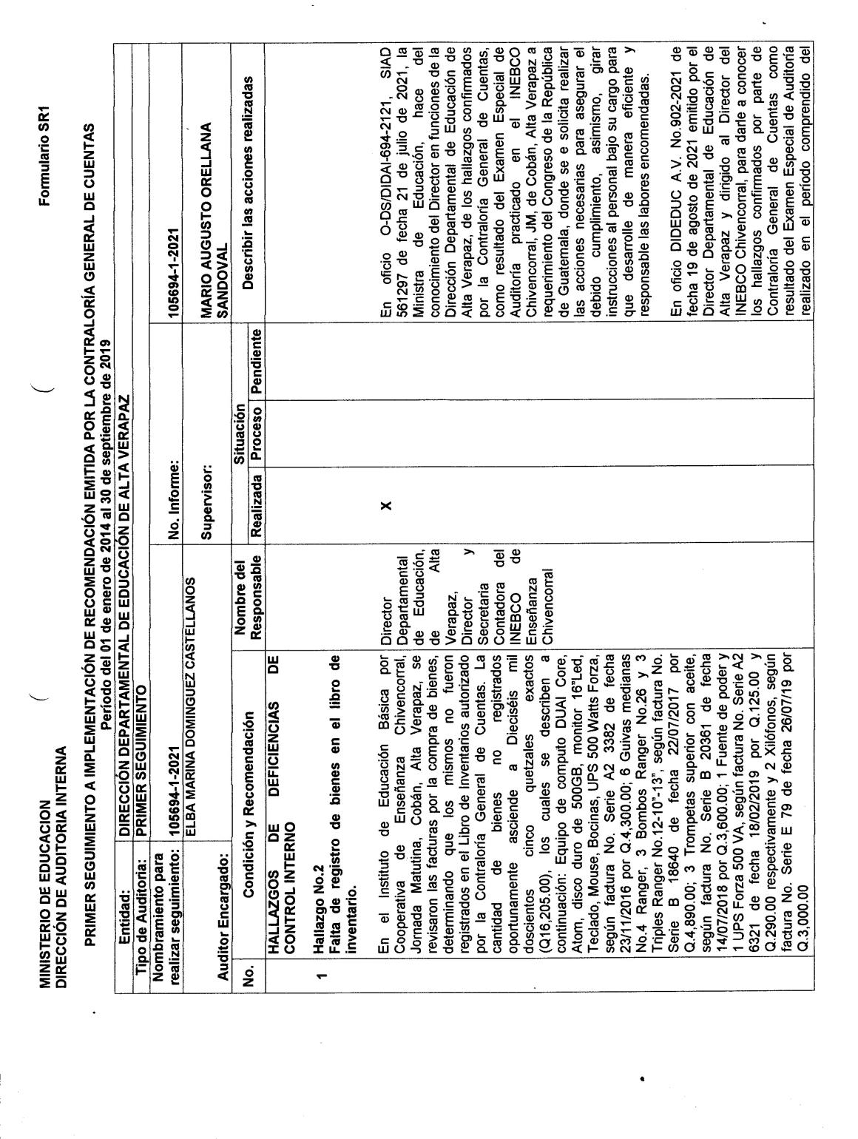

MINISTERIO DE EDUCACIÓN Pág. 6
AUDITORÍA INTERNA MINISTERIO DE EDUCACIÓN

.....
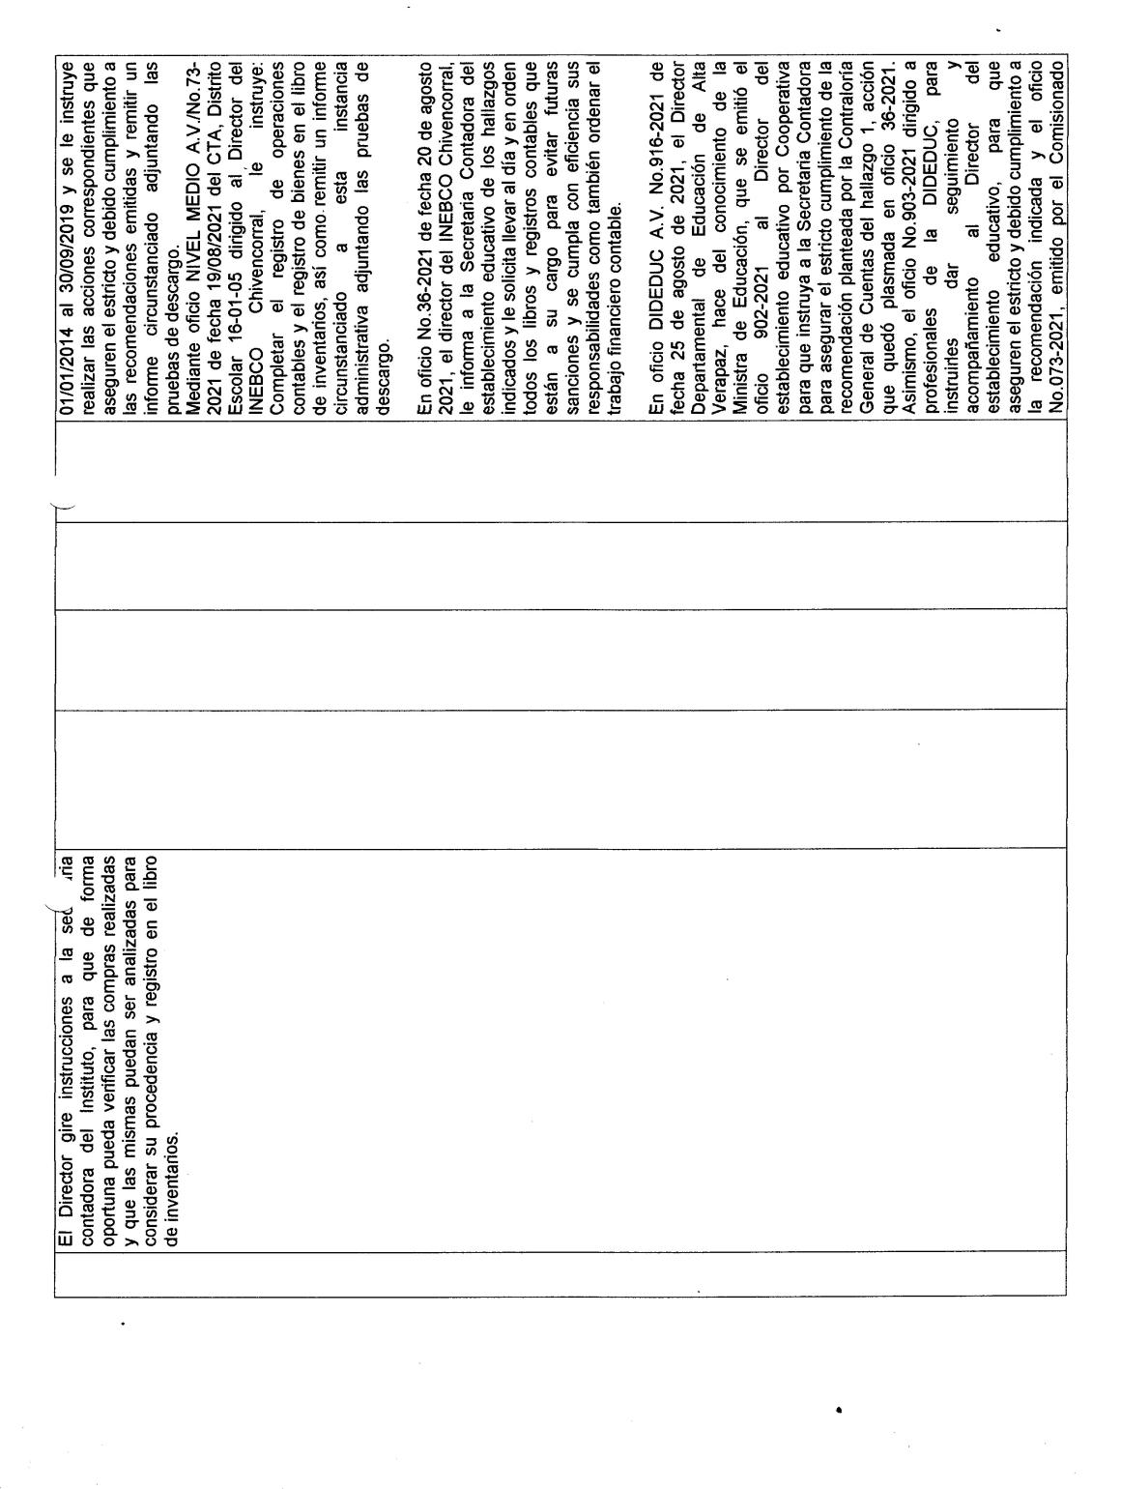

MINISTERIO DE EDUCACIÓN Pág. 7
AUDITORÍA INTERNA MINISTERIO DE EDUCACIÓN

......
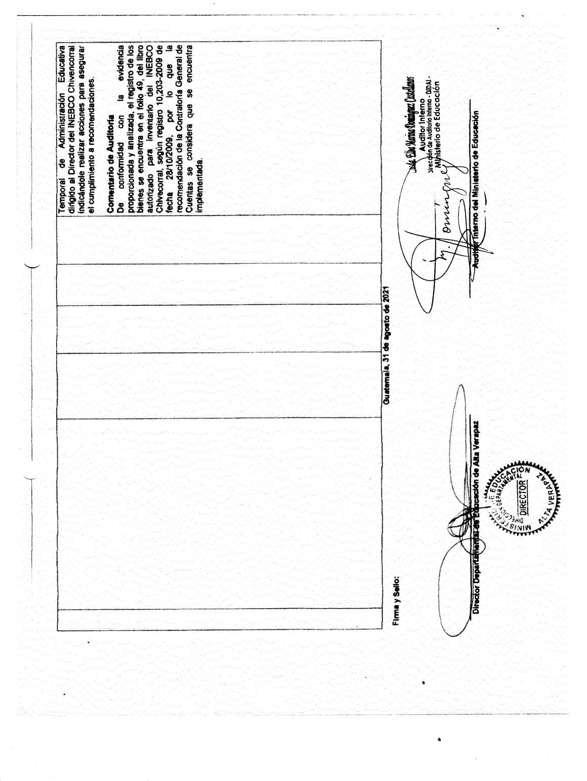

MINISTERIO DE EDUCACIÓN Pág. 8

